山东省滨州市滨城区2024-2025学年八年级上学期期末考试物理试题
温馨提示：
1.本试卷分第Ⅰ卷和第Ⅱ卷两部分。共8页。满分100分。考试用时90分钟。考试结束后，将试题卷和答题卡一并交回。
2.答卷前，考生务必用0.5毫米黑色签字笔将自己的姓名、准考证号、座号填写在试题卷和答题卡规定的位置上。
3.第Ⅰ卷每小题选出答案后，用2B 铅笔把答题卡上对应题目的答案标号涂黑；如需改动，用橡皮擦干净后，再选涂其他答案标号。答案不能答在试题卷上。
4.第Ⅱ卷必须用 0.5毫米黑色签字笔作答，答案必须写在答题卡各题目指定区域内相应的位置，不能写在试题卷上；如需改动，选划掉原来的答案，然后再写上新的答案；不准使用涂改液、胶带纸、修正带。不按以上要求作答的答案无效。

第Ⅰ卷(选择题 共48分)
一、选择题(本题包括15小题，共48分。在每小题给出的四个选项中，第1~12 小题只有一项符合题目要求，选对得3分；第13~15小题，有多项符合题目要求，全部选对得4分，选对但不全的得2分，有选错的得0分。)
1.估测是物理学习中常用的方法，下列估测的数据中，最接近实际的是
A.初中物理课本的宽度约为18cm
B.一个排球的质量大约是1kg
C.人感觉较舒适的温度约为35℃
D.升国旗演奏一遍中华人民共和国国歌的时间大约是120s
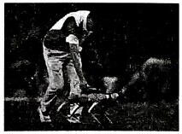
2.在第十九届亚洲运动会的田径赛场上，为铁饼运动员运输铁饼的四足机器人引人注目，这也是全球赛事上第一次使用四足机器人。如图所示为机器人背着铁饼在赛场上奔跑的情境，下列说法中正确的是
A.以机器人为参照物，铁饼是运动的
B.以地面为参照物，机器人是静止的
C.以机器人为参照物，铁饼是静止的
D.以地面为参照物，铁饼是静止的
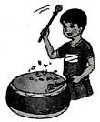
3.如图所示，在鼓面上撒些纸屑，用鼓槌敲击鼓面使鼓面发声时，发现鼓面上的纸屑跳动起来。用手按住鼓面不让鼓面发声时，发现纸面上的纸屑也停止跳动。这个实验可以说明
A.声音的传播需要介质 B.发声的物体在振动
C.声音的响度跟振幅有关 D.音调跟振动的频率有关

八年级物理试题 第1 页 (共8页)

4.小滨在研究声音的特性时，做了以下实验：如甲图，他将一块平面镜固定在水平鼓面上，用固定位置的激光笔照射平面镜，墙壁上出现一个小光斑；乙图为小滨用吸管自制的“管乐器”。以下说法中正确的是
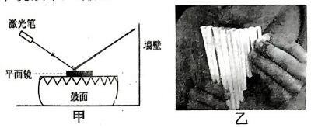
A.他从多个角度都能观察到墙上的小光斑，说明了光在墙壁上发生了镜面反射
B.敲击鼓面墙上光斑跳动，加大敲击力度光斑跳动幅度更大说明振幅越大响度越大
C 轻压图中平面镜右侧的鼓面，墙壁上光斑位置将上移
D.小滨吹奏“管乐器”时，吸管越长音调越高，吸管越短音调越低
5.在一些洗手间装有热风干手器，将手张开用它可以很快把手烘干，如图所示.关于图中利用了哪几种方法加快水的蒸发，以下选项中正确、全面的是
①提高液体的温度 ②增大液体的表面积 ③加快液体表面空气流动速度
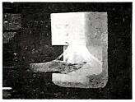
A. ①②
B. ①③
C. ②③
D. ①②③
6.周末表弟来小滨家做客，小滨在厨房帮妈妈做饭，他在冰箱中取出冻豆腐后，切成小块备用，再去签收网购的榴莲作为饭后甜点。用来保鲜榴莲的干冰也没有浪费，跟表弟做了有趣的实验：用镊子将干冰放入大碗中，倒入少量水，用浸过洗洁精的棉线沿碗边完整漫过，会看到大量“白气”升腾，在碗中形成一个大泡泡，最终破裂后，白气外溢，犹如仙境。小滨跟表弟的对话中，表述不正确的是
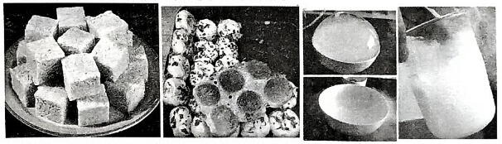
A.表弟说，冻豆腐上的孔洞，是豆腐中的水经历了先凝固后熔化的过程形成的
B.小滨说，妈妈做的水煎包堪称一绝，表皮酥脆是因为油的沸点较高的原因
C.表弟说，碗内出现大量的“白气”，是二氧化碳气体遇冷液化而形成的
D.小滨说，盛放干冰的杯子外壁厚厚的“白霜”是空气中的水蒸气遇冷凝华形成的
7.日出东方，万物光明；林间疏影，潭影映人。上面句中，林间疏影与潭影映人，是两种光学现象，其原理与下面两幅图的光学原理相同，这两幅图是

八年级物理试题 第2 页(共8页)
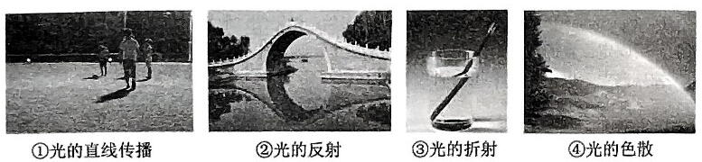
A. ①和② B. ②和③ C. ③和④ D. ②和④
8.小明在一只空碗中放一枚硬币，后退到某处眼睛刚好看不到它。另一位同学慢慢往碗中倒水时，小明在该处又看到硬币。这种现象可以用下列哪个光路图来解释?
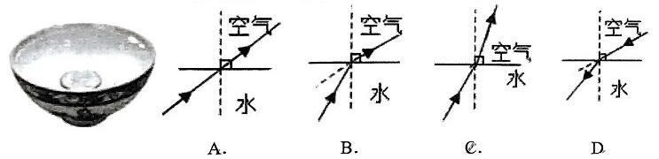
9.如图甲所示，轿车司机从右后视镜中观察到同向驶来一辆越野车，下一时刻越野车在后视镜中的位置如图乙所示。若两车均匀速向前行驶，下列说法正确的是
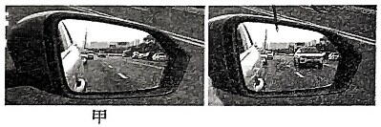
A.后视镜中的像是光的折射形成的
B.越野车在轿车司机的左后方行驶
C.越野车相对于轿车是静止的
D.越野车比轿车行驶的速度大
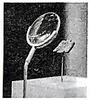
10.许多博物馆会在较为精巧的文物前放置凸透镜，如图所示，通过凸透镜观察文物时说法正确的是
A.文物应放置凸透镜的1倍和2倍焦距之间
B.观察到文物的像是倒立放大的实像
C.观察到文物的像是正立放大的虚像
D.若将凸透镜靠近文物，观察到的像会变大
11.在“探究凸透镜成像规律”的实验中，点燃的蜡烛、凸透镜及光屏处于如图所示的位置时，在光屏上得到烛焰清晰的像。下列说法正确的是
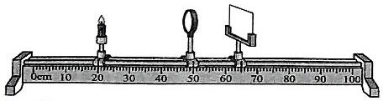
A.该凸透镜的焦距是15cm
B.图中成像特点与投影仪的成像特点相同
C.燃烧的蜡烛不断变短，光屏上成的像会下移
D.保持蜡烛与光屏不动，向左移动透镜至合适位置，光屏上仍能得到清晰的像

八年级物理试题第3 页(共8页)

12.密度定义式因能被写成如图所示的样式，而被称为“物理最美公式”。下列关于密度的说法中，正确的是
A.根据公式ρ=m/v可知，密度与物体的质量成正比，与物体的体积成反比
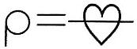
B.密度是物质的特性，与物质的种类和状态有关
E 氧气瓶内的氧气用掉一半后氧气的密度不变
D.一瓶纯净水喝掉一半，剩余水的密度也变成原来的一半
13.物理项目小组设计了海水淡化装置，如图所示将直角玻璃罩倒扣在收集盘上，在阳光照射下可将放在中央小盘子里的海水淡化，利用所学知识判断下列说法中正确的是
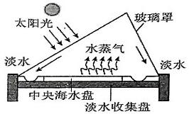
A.若阳光垂直于玻璃罩表面照射，光线穿过玻璃罩时不会发生偏折
B.海水变为水蒸气的过程是升华现象，需要吸热
C.水蒸气遇玻璃罩内壁液化成淡水水滴
D.光在空气和玻璃中的传播速度是相同的
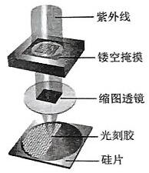
14.光刻技术是现代半导体集成电路的关键一环，其工作原理如图所示。光源发出强紫外光，调整镂空掩膜版和缩图透镜之间的距离，使光通过二者后，恰好能在硅片上成清晰的像，从而实现纳米级集成电路的“雕刻”，下列说法正确的是

A.缩图透镜是凸透镜
B.在硅片上形成的像是实像
C.此成像原理与显微镜物镜的成像原理相似
D.将掩膜版靠近缩图透镜，为成清晰像，应将硅片靠近缩图透镜
15.小滨在做“物质的质量与体积的关系”实验时，分别测量了 A、B两种不同物质的质量和体积，并绘制了m-V图像，如图所示，下列说法正确的是
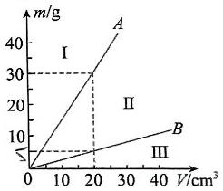

A. A物质的密度 $ρ_{A}=1.5g/cm^{3}$
B.水的m-V图像应该在Ⅱ区域
C.质量相同的A物质和B物质的体积之比为1∶6
D A、B两物质密度都随体积的增大而增大

八年级物理试题 第4 页 (共8页)
第Ⅱ卷(非选择题 共52分)

二、填空题(每空1分，共6分)
16. 《梦溪笔谈》记载“古法以牛皮为天服(即箭筒)，卧则为枕，取其中虚，附地振之，数里内有人马声，则皆闻之”。说的是士兵枕着牛皮制成的箭筒睡在地上，能及早听到夜袭敌人的马蹄声，这是因为声音在 中也能传播，并且比空气中的传播速度更快；同时也能说明声音可以传递 (选填“信息”或“能量”)。
17.如图是市面上出售的一种网红食品———“炒酸奶”。将-196℃的液态氮和酸奶倒入容器中，液态氮迅速汽化 (选填“吸收”或“放出”)大量热量，使酸奶瞬间 (填物态变化名称)成块。
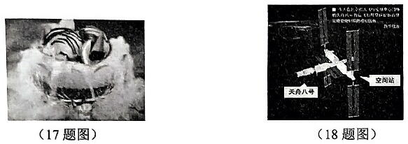
18.天舟八号货运飞船于北京时间2024年11月16日2时32分，成功对接于空间站天和核心舱后向端口，本次运送补给物资约6吨，从地球进入太空的过程中这些物资的质量 (选填“变大”、“变小”或“不变”)，因为质量是物体的一个基本 。
三、作图实验探究题(本题共3个小题，19题4分，20题8分，21题8分，22题6分，共26分)
19. (1)如图所示，请作出物体AB在平面镜MN中所成的像. $A^{'}B^{'}。$
(2)光通过透镜会发生折射，请将图中的入射光线或折射光线补画完整。
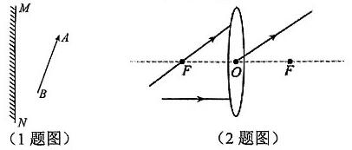
20.随着人们生活水平的不断提高，各种小汽车已经走进我们的家庭，仔细观察和思考，可以发现小汽车的一些设计和使用过程中的许多现象都与物理光现象知识有关，请你用学过的物理知识解答下面的问题：
(1)汽车的后视镜是一个 镜，是因为它能扩大视野，能让司机看到车后更大的范围，后视镜是利用了光的 原理成像。
(2)小汽车晚上行驶的时候，为了安全考虑车内的灯最好是 (选填“打开”、“关闭”) 。

八年级物理试题 第5 页(共8页)

(3)汽车上的“倒车防撞可视雷达”，通过安装在车尾的摄像头对准车后的障碍物，障碍物经摄像头中的凸透镜成倒立 (选填“放大”、 “缩小”或“等大”)的实像，这个像通过电子装置加工、调整并传递到显示屏上，司机据此可以准确地了解车后的情况。如果看到显示屏中的障碍物的像变大，则障碍物离车尾的距离变 。
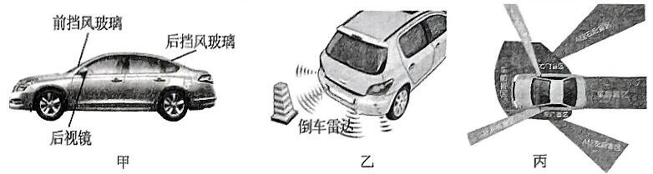
(4)小轿车驾驶员在驾驶车辆时，在车外侧周围存在许多盲区(如图丙所示)，此现象说明光是 传播的。
(5)汽车头灯一般都安装在车头下部，是因为头灯越低，夜间路面上凸起的障碍物在灯光的照射下影子就越 (选填“长”或“短”)，这样能更好的让司机发现障碍物。
(6)小轿车前面安装的挡风玻璃是倾斜的，这样做的好处之一是 。
A.倾斜放置的挡风玻璃不易被震碎
B.有利于光的反射，便于观察车外的情况
C.使车内物品的像成在司机的前上方，有利于观察车内情况
D.避免车内物品的像成在司机的正前方，保证行车安全
21.小滨实验小组在“探究晶体熔化和凝固规律”时，所用实验装置和实验图像如下：
(1)图中甲、乙是他们设计的两种实验装置，你认为应选用 (选填“甲”或“乙”)装置进行实验，其优点是 ；
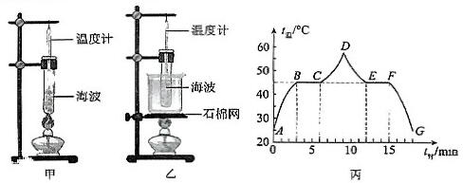
(2)小滨选取了正确的实验装置，探究了海波这种物质的熔化和凝固规律，根据实验数据绘制了如图丙所示的图像。海波的熔化过程持续了 min，此过程中海波吸热，温度 ；由图像可以看出BC段和EF段的纵坐标是相同的，原因是 。
(3)他们还想利用所学的凝固知识制作一个医用冷藏盒，于是测量了不同浓度时盐水的凝固点，数据记录如表：
盐水浓度 | 0% | 3% | 6% | 9% | 12% | 15% | 18% | 21% | 24% | 27% | 30%
凝固点/℃ | 0 | -2 | -4 | -6 | -8 | - 11 | -15 | - 18 | -17 | -1.8 | -0.41
八年级物理试题 第6 页 (共8页)
分析表格中数据可知，当盐水浓度增大时，其凝固点 (选填“变高”、“变低”、“先变高后变低”、 “先变低后变高”)。
(4)你认为给冷藏盒中药品降温最好选用 ；
A. 冰 B.适当浓度盐水结成的冰
(5)实验后，他们想到冬天市政部门在冰雪覆盖的路面上撒盐就是为了降低 ，从而有利于除去积雪。
22.小新为了解玛瑙石的密度，将两块不同大小的玛瑙石带到实验室，准备用天平、量筒、烧杯和水等器材进行如下操作：
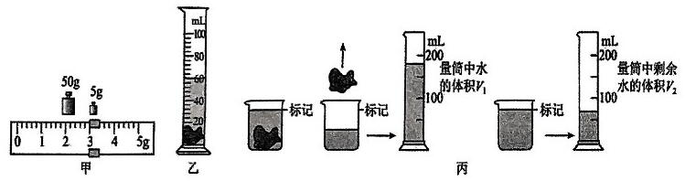
(1)小新用正确的方法测小玛瑙石的质量时，所用的砝码及游码的位置如图甲所示，其质量为 g；
(2)将小玛瑙石放入装有40mL 水的量筒中后，液面位置如图乙所示，则小玛瑙石的体积为 cm³.，根据公式 ，计算出小玛瑙石的密度是 kg/m³;
(3)小新想用同样方法测出大玛瑙石的密度，当他用天平测出大玛瑙石的质量m后，发现大玛瑙石不能直接放入量筒，于是聪明的小新进行了如图丙所示的操作：
①将大玛瑙石浸没在装有水的烧杯中，标记水面位置后取出玛瑙石；
②在量筒中装入适量水，记下水的体积为V₁，用量筒往烧杯中加水至标记处；
③记下量筒中剩余水的体积为 V₂；
④大玛瑙石的密度表达式为：ρ玛瑙= (用物理量符号表示)。
⑤此方法测出大玛瑙石的密度可能比实际密度 (选填“偏大”或“偏小”)。

四、综合应用题(本题共2个小题，23题10分，24题10分，共20分。解答时应写出必要的文字说明、公式和演算步骤，只写出最后答案的不能得分。有数值计算的题目，答案中必须明确写出数值和单位。)
23.如图甲所示，当今世界最长的跨海大桥——港珠澳大桥，被称为“中国奇迹”的“超级工程”, 全长55km, 汽车最高限速100km/h, 最低限速80km/h。
(1)一辆小客车匀速通过大桥用时40min，该小客车是否超速?
(2)按照交通规则行驶，求汽车通过大桥需要的安全时间范围?

八年级物理试题 第7 页 (共8页)

(3)一辆汽车由静止开始驶入大桥。假设速度与时间的关系如图丙所示，经15s行驶375m后，开始做匀速直线运动，求在这30s整个过程中，汽车的平均速度是多少?

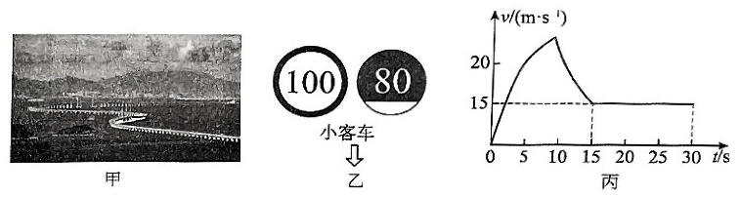

24.一天，小滨在观察一张面积缩小10¹¹倍的我市地图时，突发奇想：能不能通过地图测量一下滨州市的面积?经过思考，他找来一块材质均匀且厚薄一致的正方形木板，测得该木板的边长为50cm，厚度为1cm，质量为2kg。接着他将滨州市地图贴在木板上如图所示，然后沿地图边沿锯掉多多余的部分，再次测得剩下木板(地图下面部分)的质量为0.7728kg。请根据小滨的测量数据进行计算：
(1)木板的密度是多少?
(2)滨州市的面积为多少平方千米?

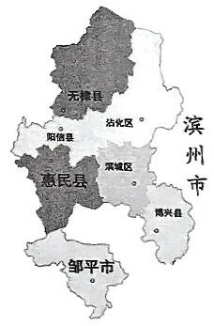

参考答案
一、选择题(共48分)
题号 | 1 | 2 | 3 | 4 | 5 | 6 | 7 | 8 | 9 | 10 | 11 | 12 | 13 | 14 | 15
答案 | A | C | B | B | D | C | A | B | D | C | D | B | AC | AB | ABC
评分标准：第1~12小题，选对得3分；第13~15 小题，全部选对得4分，选对但不全的得2分，有选错的得0分。
二、填空题(每空1分 共6分)
16.固体 信息 17.吸收 凝固 18. 不变 属性
评分标准：每空1分，共6分
三、作图实验探究题(19题4分, 20题8分, 21题8分, 22题6分, 共26分)
19. (4分)
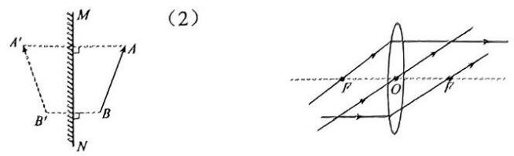
(1)

20.(8分)(1) 凸面镜 反射 (2) 关闭 (3)缩小 小 (4)沿直线
(5) 长 (6) D
21. (8分) (1) 乙 物质受热均匀 (2)3 不变 同种晶体的熔点和凝固点相同(3)先变低后变高 (4) B (5) 熔点
22. (6分)(1) 58 (2) 20 ρ=m/v 2.9×10³(3) m/(V₁-V₂) 偏小评分标准； 20题每空1分；21题每空1分；22题每空1分。
四、综合应用题(23题10分, 24题10分, 共20分)
23. (10分) 解:
(1)小客车运动的时间为： $t=40min=\frac{2}{3}h$……………1分
小客车匀速通过大桥的速度为： $v=\frac{s}{t}=\frac{55km}{\frac{2}{3}h}=82.5km/h<100km/h$…2分
所以小客车没有超速。
(2)当汽车以最高速度行驶时，所用时间为：

物理试题 (A)参考答案 第1 页(共2页) 级
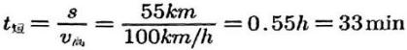
……………………………………1分
当汽车以最低速度行驶时，所用时间为：
$t_{长}=\frac{s}{v_{纸}}=\frac{55km}{80km/h}=0.6875h=41.25*min$ …1分
汽车通过大桥需要的安全时间范围为: 33min-41.25min。………………………………1分
(3)由图像可知，汽车15s后做匀速直线运动，此时，汽车匀速行驶的速度为 $v₂=15m/s;$
汽车匀速行驶的时间为： $t₂=t₁-t₁=30s-15s=15s$…………1分
汽车匀速行驶的路程为： $s₂=v₂t₂=15m/s×15s=225m$…1分
汽车行驶的总路程为： $s_{总}=s_{1}+s_{2}=375m+225m=600m$…1分
则在这30s整个过程中，汽车的平均速度为：
$v_{*}=\frac{s_{总}}{t_{总}}=\frac{600m}{30s}=20m/s$ …1分
24. (10分)
解：(1)木板的体积：
V= sh= (0.5m×0.5m) ×0.01m=2.5×10⁻³m³ ………………………………2分
木板的密度： $ρ=\frac{m}{V}=\frac{2kg}{2.5×{10}^{-3}m^{3}}=0.8×{10}^{3}kg/m^{3}$ …3分
(2)密度是物质本身的一种特性，与物体的质量和体积无关，剩余木板的体积：
$V^{'}=\frac{m^{'}}{ρ}=\frac{0.7728kg}{0.8×{10}^{3}kg/m^{3}}=9.66×{10}^{-4}m^{3}$…2分
剩余木板的面积：
$S^{'}=\frac{V^{'}}{h}=\frac{9.66×{10}^{-4}m^{3}}{0.01m}=9.66×{10}^{-2}m^{2}$…2分
滨州市的面积：
SBM=10¹¹×9.66×10⁻²m²=9.66×10⁰m²=9.66×10³km²………………………1分

(注意：其他合理解题方法也可得分)

物理试题(A)参考答案 第2 页(共2页)

